线性代数（理）试卷1
一．填空题：（每题3分，共18分）
1．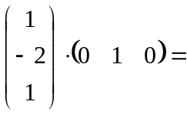 。
2．设α, β, γ, η 都是3×1矩阵, 分块矩阵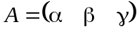, 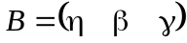, 若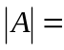2, 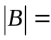3, 则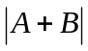= 。
3．如果A是3阶可逆矩阵矩阵，互换A的第一，第二行得矩阵B ,且
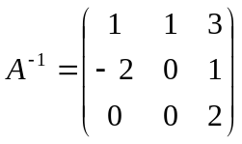，则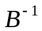= 。
4．线性方程组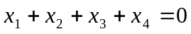的基础解系中含有 个向量。
5．设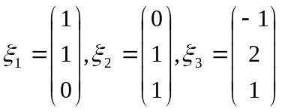为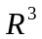的一个基，且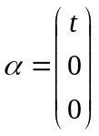在该基下的坐标
为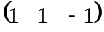，则t= 。
6. 4阶方阵A，r(A)=2，则r(A*)= 。
二．选择题：（每题3分，共18分）
1．设n阶矩阵A的每行元素之和为1，则A必有一个特征值( ) 。
A. –1 B. 1 C. 0 D. n
2．设三阶矩阵A的特征值为0，-1，1，其对应的特征向量分别为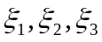，
令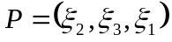，则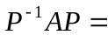( ) 。
A. diag(0,-1,1) B. diag(-1, 0,1)
C. diag(-1,1,0) D. diag(1,0,-1)
3．向量组α₁、α₂、α₃，线性无关的充要条件为（ ）。
A.α₁、α₂、α₃均不是零向量
B.α₁、α₂、α₃中任意两个向量的分量不成比例
C.α₁、α₂、α₃中任意一个向量均不能由其余两个向量线性表出
D.α₁、α₂、α₃中一部分向量线性无关
4．下列结论正确的是( ) 。
A. 若存在可逆的P使PA=B，则A与B应有相同的标准形
B. 若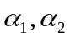为A的两个不同的特征值对应的特征向量，则是正交的
C. 若同为实对称阵A的某个特征值的两个特征向量，则必线性无关
D. 矩阵A能对角化的充要条件为A有个n互不相同的特征值
5．设矩阵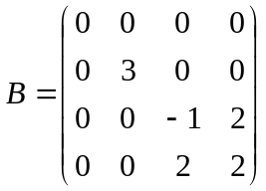，矩阵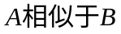，则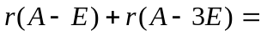（ ）。
A.6 B.7 C.5 D.4
6. 下列矩阵中不是正交矩阵的是（ ）。
A.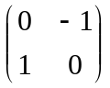 B.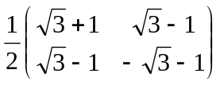
C.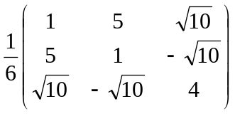 D.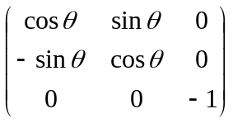

三．计算（每题7分，共21分）
1．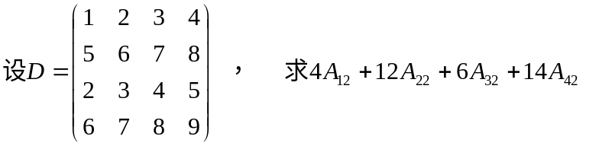 。
其中A_{i2}（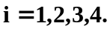）分别为a_{i2}（）的代数余子式。

2. 计算n (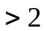) 阶行列式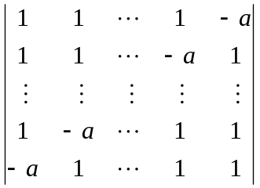

3．设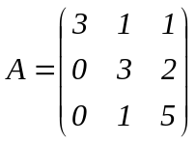，且矩阵A, X满足AX = A + 2X, 求矩阵X 。

四．（12分）设三阶实对称矩阵的秩为2，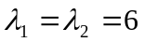是的二重特征值。若都是的属于6的特征向量
（1）求的另一个特征值和对应的特征向量；
（2）求矩阵。

五．（13分）求一个正交变换化二次型
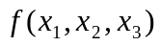=为标准形。

六．（13分）问k为何值时，线性方程组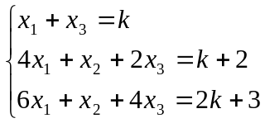有解，并求出其全部解.

七．（5分）证明：若向量组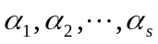与向量组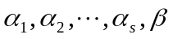有相同的秩，则可由线性表出。

